**CHƯƠNG I. PHẢN ỨNG HÓA HỌC**

**BÀI 2. PHẢN ỨNG HÓA HỌC**

**(3 tiết)**

**I. MỤC TIÊU:**

**1. Kiến thức:**

-Nêu được khái niệm, đưa ra được ví dụ minh họa và phân biệt được biến đổi vật lí, biến đổi hóa học.

-Tiến hành được một số thí nghiệm về biến đổi vật lí và biến đổi hóa học.

-Nêu được khái niệm phản ứng hóa học, chất đầu, sản phẩm và sự sắp xếp khác nhau của các nguyên tử trong phân tử các chất.

-Chỉ ra được một số dấu hiệu có phản ứng hóa học xảy ra.

-Nêu được khái niệm, đưa ra được ví dụ minh họa về phản ứng tỏa nhiệt, thu nhiệt và trình bày được các ứng dụng phổ biến của phản ứng tỏa nhiệt (đốt cháy than, xăng dầu).

**2. Năng lực**

**2.1. Năng lực chung**

**- Tự chủ và tự học:** Tìm kiếm thông tin, đọc sách giáo khoa, quan sát tranh ảnh, sơ đồ, làm thí nghiệm để tìm hiểu về phản ứng hóa học.

**- Giao tiếp và hợp tác:** Thảo luận nhóm một cách có hiệu quả theo đúng yêu cầu của GV trong khi tìm hiểu về phản ứng hóa học.

**- Giải quyết vấn đề và sáng tạo:** Thảo luận với các thành viên trong nhóm nhằm giải quyết các vấn đề trong bài học để hoàn thành nhiệm vụ học tập và thực hành.

**2.2. Năng lực khoa học tự nhiên**

**- Nhận thức khoa học tự nhiên:**

+ Nhận biết được phản ứng hóa học, chất đầu, sản phẩm và sự sắp xếp khác nhau của các nguyên tử trong phân tử các chất.

+ Nhận biết được các biến đổi vật lí và biến đổi hóa học.

**- Tìm hiểu tự nhiên:** Thực hiện được các thí nghiệm.

**- Vận dụng kiến thức, kỹ năng đã học:**trình bày được các ứng dụng phổ biến của phản ứng tỏa nhiệt (đốt cháy than, xăng dầu).

**3. Về phẩm chất**

- Chăm học, chịu khó tìm tòi tài liệu và thực hiện các nhiệm vụ cá nhân nhằm tìm hiểu kiến thức khoa học.

- Có trách nhiệm trong hoạt động nhóm, chủ động nhận và thực hiện nhiệm vụ.

- Chăm sóc sức khỏe đảm bảo an toàn cho bản thân và người thân trong gia đình.

**II. THIẾT BỊ DẠY HỌC VÀ HỌC LIỆU**

1. **Giáo viên:**

-Hoạt động khởi động: cây nến, diêm, bật lửa.

-Hoạt động thí nghiệm về biến đổi vật lí: nước đá viên, cốc thủy tinh, nhiệt kế, đèn cồn, kiềng sắt.

-Hoạt động thí nghiệm về biến đổi hóa học: bột sắt, bột lưu huỳnh, ống nghiệm chịu nhiệt, đũa thủy tinh, đèn cồn.

-Hoạt động dấu hiệu nhận biết có chất mới tạo thành: dung dịch sodium hydroxide; BaCl2; HCl; kẽm viên, ống nghiệm, ống hút nhỏ giọt.

-Phiếu học tập.

**2. Học sinh:**

- SGK, SBT khoa học tự nhiên 8.

- Đọc nghiên cứu và tìm hiểu trước bài ở nhà. GV gửi qua zalo nhóm lớp nội dung chính của bài học yêu cầu HS đọc trước để hình dung được các nội dung sẽ học.

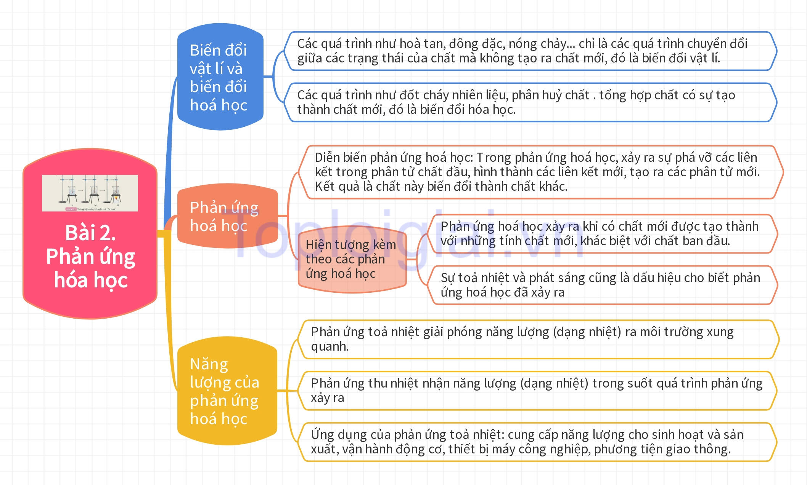

Đọc sơ đồ tư duy nội dung chính bài học và viết vào cột K; W của bảng KWL:

|  |  |  |
| --- | --- | --- |
| **K**  **(Điều đã biết)** | **W**  **(Điều muốn biết)** | **L**  **(Điều đã học được)** |
|  |  |  |

**III. TIẾN TRÌNH DẠY HỌC**

1. Ổn định tổ chức lớp
2. Kiểm tra bài cũ: GV kiểm tra sự chuẩn bị của HS.

**A. HOẠT ĐỘNG KHỞI ĐỘNG (MỞ ĐẦU)**

**a) Mục tiêu:** Đưa ra các câu hỏi liên quan đến bài học, tạo hứng thú học tập cho hs.

**b) Nội dung:**

Khi đốt nến, một phần nến chảy lỏng, một phần nến bị cháy. Cây nến ngắn dần. Vậy phần nến nào đã bị biến đổi thành chất mới?

**c) Sản phẩm:**

Phần nến bị cháy đã bị biến đổi thành chất mới. Cụ thể nến cháy sinh ra carbon dioxide và nước.

**d) Tổ chức thực hiện:**

**\* Bước 1: Chuyển giao nhiệm vụ:**

Gv đốt cháy cây nến cho HS quan sát và yêu cầu HS trả lời câu hỏi phần nội dung.

**\* Bước 2: Thực hiện nhiệm vụ:** HS thảo luận tìm câu trả lời. HS có thể trả lời đúng hay sai.

**\* Bước 3: Báo cáo, thảo luận**: HS trả lời câu hỏi.

**\* Bước 4: Kết luận, nhận định:**

GV: Vật thể xung quanh chúng ta đều được cấu tạo nên từ chất; mỗi chất đề được tạo thành từ một loại phân tử giống nhau, có màu sắc, tính chất xác định. Vậy trong các biến đổi màu sắc và tính chất của các chất có bị thay đổi không, cô cùng các em sẽ tìm hiểu nội dung bài học ngày hôm nay.

**B.HÌNH THÀNH KIẾN THỨC MỚI**

## Hoạt động I. Biến đổi vật lí và biến đổi hoá học

**a)Mục tiêu:**

-Nêu được khái niệm, đưa ra được ví dụ minh họa và phân biệt được biến đổi vật lí, biến đổi hóa học.

-Tiến hành được một số thí nghiệm về biến đổi vật lí và biến đổi hóa học.

**b) Nội dung:**

GV cung cấp cho HSmột số kiến thức dễ nhận ramột chất khi chuyển sang dạng tồn tại khác, có thể có một số tính chất khác nhau nhưng đó không phải là chất khác; GV biểu diến thí nghiệm, HS quan sát, rút ra kết luận, trả lời câu hỏi.

**Nội dung 1. Thí nghiệm về biến đổi vật lí.**

**PHIẾU HỌC TẬP SỐ 1**

1. a, Xác định các giá trị nhiệt độ tương ứng với các bước thí nghiệm mô tả trong Hình 2.1.

b, Ở quá trình ngược lại, hơi nước ngưng tụ thành nước lỏng, nước lỏng đông đặc thành nước đá. Vậy trong quá trình chuyển thể, nước có biến đổi thành chất khác không?

**Nội dung 2. Thí nghiệm về biến đổi hoá học.**

**PHIẾU HỌC TẬP SỐ 2**

1. Sau khi trộn bột sắt và bột lưu huỳnh, hỗn hợp thu được có bị nam châm hút không?

2. Chất trong ống nghiệm (2) sau khi đun nóng và để nguội có bị nam châm hút không?

3. Sau khi trộn bột sắt và bột lưu huỳnh, có chất mới được tạo thành không? Giải thích.

4. Sau khi đun nóng hỗn hợp bột sắt và bột lưu huỳnh, có chất mới được tạo thành không? Giải thích.

**c) Sản phẩm.**

**Nội dung 1. Thí nghiệm về biến đổi vật lí.**

**ĐÁP ÁN PHIẾU HỌC TẬP SỐ 1**

1.Các giá trị nhiệt độ ở hình 2.1a; b; c lần lượt là: 00C; nhiệt độ phòng thí nghiệm ở thời điểm hiện tại, có thể là 250C; 1000C.

2.Trong quá trình chuyển thể nước không biến đổi thành chất khác.

**Nội dung 2. Thí nghiệm về biến đổi hoá học.**

**ĐÁP ÁN PHIẾU HỌC TẬP SỐ 2**

**Câu 1:** Khi trộn bột sắt với bột lưu huỳnh, hỗn hợp thu được có một phân fbij nam châm hút, phần này là sắt.

**Câu 2:** Chất trong ống nghiệm (2) sau khi được đun nóng và để nguội không bị nam châm hút.

**Câu 3.** Sau khi trộn bột sắt với bột lưu huỳnh, không có chất mới được tạo thành vì khi tách chất ra khỏi hỗn hợp ta lại thu được các chất ban đầu.

Câu 4: Sau khi đun nóng hỗn hợp bột sắt với bột lưu huỳnh, có chất mới tạo thành vì không bị nam châm hút, sản phẩm có màu xám.

**d) Tổ chức thực hiện:**

**1. Thí nghiệm về biến đổi vật lí.**

**\* Bước 1: Chuyển giao nhiệm vụ:**

-GV chia lớp thành 4 nhóm HS, mỗi nhóm cử ra đại diện nhóm trưởng có nhiệm vụ báo cáo.

GV yêu cầu các nhóm HS hoàn thành các nhiệm vụ học tập:

GV biểu diễn: **Thí nghiệm về sự chuyển thể của nước;** HS quan sát, trả lời câu hỏi:

- Chuẩn bị: Nước đá viên, cốc thủy tinh 250 ml, nhiệt kế, đèn cồn, kiềng sắt.

- Thực hiện thí nghiệm như mô tả ở hình dưới.

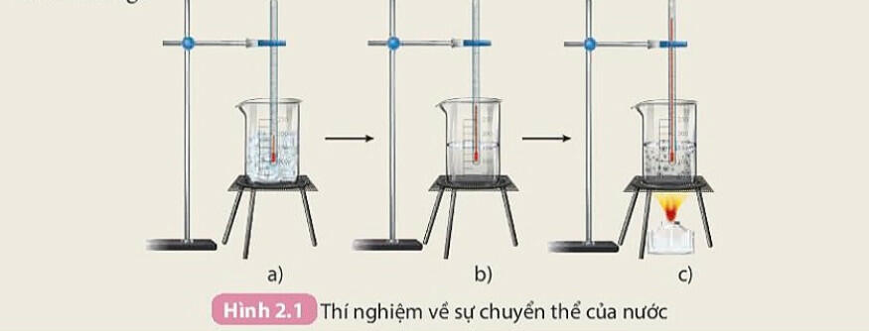

Các nhóm hoàn thành phiếu học tập số 1

**\* Bước 2: Thực hiện nhiệm vụ:** HS các nhóm hoàn thành

**\* Bước 3: Báo cáo, thảo luận:** Đại diện nhóm báo cáo.

**\* Bước 4: Kết luận, nhận định:**

GV nhận xét, kết luận:  Các quá trình như hoà tan, đông đặc, nóng chảy... chỉ là các quá trình chuyển đổi giữa các trạng thái của chất mà không tạo ra chất mới, đó là biến đổi vật lí.

**2. Thí nghiệm về biến đổi hoá học:**

**\* Bước 1: Chuyển giao nhiệm vụ:**

GV yêu cầu đại diện HS lên biểu diễn thí nghiệm dưới sự hướng dẫn của GV.

- Chuẩn bị: bột sắt (Fe) và bột lưu huỳnh (S) theo tỉ lệ 7 : 4 về khối lượng; ống nghiệm chịu nhiệt, đèn cồn, đũa thuỷ tinh, thỏa thuỷ tinh.

- Tiến hành:

+ Trộn đều hỗn hợp bột sắt và bột lưu huỳnh. Lần lượt cho vào hai ống nghiệm (1) và (2) mỗi ống 3 thìa hỗn hợp.

+ Đưa nam châm lại gần ống nghiệm (1), quan sát hiện tượng.

+ Đun nóng mạnh đáy ống nghiệm (2) khoảng 30 giây rồi ngưng đun. Để nguội và đưa nam châm lại gần ống.

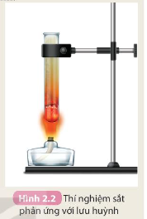

Các nhóm HS quan sát hiện tượng, thảo luận, hoàn thành phiếu học tập số 2.

**\* Bước 2: Thực hiện nhiệm vụ:** HS các nhóm hoàn thành

**\* Bước 3: Báo cáo, thảo luận:** Đại diện các nhóm HS báo cáo

**\* Bước 4: Kết luận, nhận định:**

GV chốt lại nội dung kiến thức vừa tìm hiểu. HS ghi vở nội dung chính.

=> Các quá trình như đốt cháy nhiên liệu, phân huỷ chất (ví dụ: nung đá vôi,...), tổng hợp chất (ví dụ: quá trình quang hợp...) có sự tạo thành chất mới, đó là biến đổi hóa học. Trong cơ thể người và động vật, sự trao đổi chất là một loạt các quá trình sinh hoá, bao gồm cả biến đổi vật lí và biến đổi hoá học.

**BT vận dụng:**

**1.** Trong các quá trình được mô tả ở hình 1.1, quá trình nào diễn ra sự biến đổi vật lí? Giải thích.

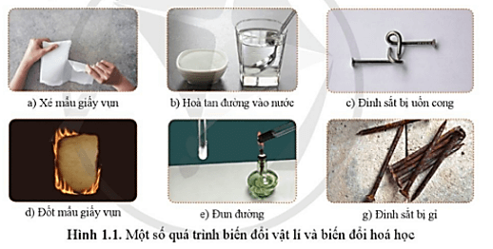

**Hướng dẫn**

Các quá trình vật lí trong hình 1.1 là:

a) Xé mẩu giấy vụn: Quá trình này là quá trình vật lí do chỉ có sự thay đổi kích thước, số lượng mầu giấy, không có sự tạo thành chất mới.

b) Hoà tan đường vào nước: Quá trình này là quá trình vật lí do có sự thay đổi trạng thái của đường (từ rắn sang lỏng), không có sự tạo thành chất mới.

c) Đinh sắt bị uốn cong: Quá trình này là quá trình vật lí do chỉ có sự thay đổi về hình dạng, không có sự tạo thành chất mới.

**2**.Lấy một số ví dụ đời sống về các quá trình xảy ra sự biến đổi vật lí, sự biến đổi hóa học.

**Hướng dẫn**

-Quá trình xảy ra sự biến đổi vật lí: hòa tan đường, muối ăn…..

-Quá trình xảy ra sự biến đổi hóa học: đốt cháy cồn, sắt bị gỉ…….

**3.** Hiệu ứng nhà kính gây nên những sự biến đổi lớn cho Trái Đất, trong đó, một điều đáng lo ngại chính là hiện tượng băng tan ở cả 2 cực (Bắc cực và Nam cực). Hiện tượng này xảy ra có phải là sự biến đổi vật lí không? Giải thích.

**Hướng dẫn**

Băng tan là hiện tượng nước từ thể rắn chuyển sang thể lỏng, không có sự biến đổi về chất nên hiện tượng này là sự biến đổi vật lí.

## Hoạt động II. Phản ứng hóa học

**a) Mục tiêu**:

-Nêu được khái niệm phản ứng hóa học, chất đầu, sản phẩm và sự sắp xếp khác nhau của các nguyên tử trong phân tử các chất.

-Chỉ ra được một số dấu hiệu có phản ứng hóa học xảy ra.

**b) Nội dung:**

**Nội dung 1. Khái niệm**

**PHIẾU HỌC TẬP SỐ 3**

Than (thành phần chính là carbon) cháy trong không khí tạo thành khí carbon đioxide.

a) Hãy viết phương trình phản ứng dạng chữ của phản ứng này.

Chất nào là chất phản ứng? Chất nào là sản phẩm?

b) Trong quá trình phản ứng, lượng chất nào giảm dần? Lượng chất nào tăng dần?

**Nội dung 2. Diễn biến phản ứng hóa học**

**PHIẾU HỌC TẬP SỐ 4**

QS hình 2.3 và trả lời câu hỏi:

1. Trước và sau phản ứng, những nguyên tử nào liên kết với nhau?

2. Trong quá trình phản ứng, số nguyên tử H và số nguyên tử O có thay đổi không?

**Nội dung 3. Hiện tượng kèm theo các phản ứng hóa học**

**PHIẾU HỌC TẬP SỐ 5**

**Nhiệm vụ 1**.Dấu hiệu nhận biết có chất mới tạo thành

*Chuẩn bị:* dung dịch hydrochloric acid (HCl) loãng, sodium hydroxide (NaOH), copper(II) sulfate (CuSO4), barium chloride (BaCl2), kẽm viên (Zn); ống nghiệm, ống hút nhỏ giọt.

*Tiến hành:*

- Cho khoảng 3 mL dung dịch hydrochloric acid vào ống nghiệm (1) chứa kẽm viên và ống nghiệm (2) chứa 2 mL dung dịch barium chloride.

- Cho khoảng 3 mL dung dịch sodium hydroxide vào ống nghiệm (3) chứa 2 mL dung dịch copper(II) sulfate.

*Quan sát hiện tượng xảy ra*

Ống nghiệm nào xảy ra phản ứng hoá học? Giải thích.

**Nhiệm vụ 2**.Trong phản ứng giữa oxygen và hydrogen, nếu oxygen hết thì phản ứng có xảy ra nữa không?

**Nhiệm vụ 3**.Nhỏ giấm ăn vào viên đá vôi. Dấu hiệu nào cho biết đã có phản ứng hoá học xảy ra?

**c) Sản phẩm:**

**Nội dung 1. Khái niệm**

**Phiếu học tập số 3:**

a) Phương trình phản ứng dạng chữ của phản ứng:

Carbon + oxygen → carbon dioxide.

Trong đó chất phản ứng là carbon và oxygen; chất sản phẩm là carbon dioxide.

b) Trong quá trình phản ứng, lượng chất phản ứng (carbon, oxygen) giảm dần, lượng chất sản phẩm (carbon dioxide) tăng dần.

**Nội dung 2. Diễn biến phản ứng hóa học**

**Phiếu học tập số 4 :**

1. Trước phản ứng 2 nguyên tử H liên kết với nhau, 2 nguyên tử O liên kết với nhau.

Sau phản ứng 1 nguyên tử O liên kết với 2 nguyên tử H.

2. Trong quá trình phản ứng, số nguyên tử H và số nguyên tử O không thay đổi.

**Nội dung 3. Hiện tượng kèm theo các phản ứng hóa học**

**Phiếu học tập số 5:**

Nhiệm vụ 1. Ống nghiệm (1) và (3) xảy ra phản ứng hoá học do có những dấu hiệu nhận ra có chất mới tạo thành. Cụ thể:

+ Ống nghiệm (1) viên kẽm tan dần, có khí không màu thoát ra.

+ Ống nghiệm (3) có kết tủa xanh tạo thành.

**Nhiệm vụ 2 :**

Trong phản ứng giữa oxygen và hydrogen, nếu oxygen hết thì phản ứng dừng lại.

**Nhiệm vụ 3**.Nhỏ giấm ăn vào viên đá vôi. Dấu hiệu cho biết đã có phản ứng hoá học xảy ra là xuất hiện sủi bọt khí, chỗ đá vôi bị nhỏ giấm tan ra.

**d) Tổ chức thực hiện:** GV tổ chức cho các nhóm HS đọc hiểu SGK nội dung về phản ứng hóa học: khái niệm, chất đầu, sản phẩm, sự sắp xếp khác nhau của các nguyên tử trong phân tử chất, chỉ ra một số dấu hiệu chứng tỏ có phản ứng hóa học xảy ra.

**1. Khái niệm**

**\* Bước 1: Chuyển giao nhiệm vụ:**

GV tổ chức cho các nhóm HS đọc SGK, thảo luận nhóm thực hiện yêu cầu nội dung 1.

**\* Bước 2: Thực hiện nhiệm vụ:** HS các nhóm thực hiện dưới sự hướng dẫn của GV.

**\* Bước 3: Báo cáo, thảo luận:** Đại diện các nhóm báo cáo.

**\* Bước 4: Kết luận, nhận định:**

GV yêu cầu HS nêu khái niệm phản ứng hóa học; GV nhận xét chốt kiến thức, HS ghi vở nội dung chính.

Qúa trình biến đổi từ chất này thành chất khác gọi là phản ứng hóa học. Chất ban đầu bị biến đổi trong phản ứng được gọi là chất phản ứng hay chất tham gia. Chất mới sinh ra gọi là sản phẩm.

PƯHH được biểu diễn dưới dạng phương trình dạng chữ như sau:

Tên các chất phản ứng -> tên các sản phẩm

**BT vận dụng:** Điền thông tin còn thiếu vào ô trống thích hợp trong bảng sau:

|  |  |  |
| --- | --- | --- |
| **STT** | **QUÁ TRÌNH BIẾN ĐỔI HÓA HỌC** | **PHƯƠNG TRÌNH CHỮ** |
| 1 | Đun nóng đường saccarozơ trong oxi không khí, đường bị cháy tạo thành khí cacbonic và hơi nước. |  |
| 2 | Than cháy trong oxi không khí, tạo thành khí cacbonic. |  |
| 3 | Lưu huỳnh cháy trong oxi không khí tạo ra chất khí mùi hắc (lưu huỳnh đioxit). |  |
| 4 | Dưới tác dụng của chất diệp lục trong lá cây xanh và ánh sáng mặt trời, khí cacbonic và hơi nước phản ứng với nhau tạo thành đường glucozơ và khí oxi. |  |
| 5 | Viên kẽm tan trong dung dịch axit clohiđric, thu được khí hiđro và dung dịch chứa muối kẽm clorua. |  |

HD:

|  |  |  |
| --- | --- | --- |
| **STT** | **QUÁ TRÌNH BIẾN ĐỔI HÓA HỌC** | **PHƯƠNG TRÌNH CHỮ** |
| 1 | Đun nóng đường saccarozơ trong oxi không khí, đường bị cháy tạo thành khí cacbonic và hơi nước. |  |
| 2 | Than cháy trong oxi không khí, tạo thành khí cacbonic. |  |
| 3 | Lưu huỳnh cháy trong oxi không khí tạo ra chất khí mùi hắc (lưu huỳnh đioxit). |  |
| 4 | Dưới tác dụng của chất diệp lục trong lá cây xanh và ánh sáng mặt trời, khí cacbonic và hơi nước phản ứng với nhau tạo thành đường glucozơ và khí oxi. |  |
| 5 | Viên kẽm tan trong dung dịch axit clohiđric, thu được khí hiđro và dung dịch chứa muối kẽm clorua. |  |

**2. Diễn biến phản ứng hóa học**

**\* Bước 1: Chuyển giao nhiệm vụ:**

Quan sát hình ảnh, đọc thông tin SGK, các nhóm HS thảo luận trả lời các câu hỏi:

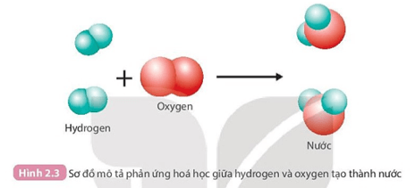

GV tổ chức cho các nhóm HS đọc SGK, thảo luận nhóm thực hiện yêu cầu nội dung 2.

**\* Bước 2: Thực hiện nhiệm vụ:**

GV tổ chức cho các nhóm HS đọc SGK, thảo luận nhóm thực hiện yêu cầu nội dung 1.

**\* Bước 3: Báo cáo, thảo luận:** Đại diện các nhóm báo cáo, nhận xét lẫn nhau.

**\* Bước 4: Kết luận, nhận định:**

GV nhận xét chốt kiến thức, HS ghi vở nội dung chính.

- Trong các phản ứng hóa học xảy ra sự phá vỡ liên kết trong phân tử chất đầu, hình thành các liên kết mới, tạo ra phân tử mới, kết quả là chất này biến đổi thành chất khác.

- Phản ứng hóa học xảy ra khi: Các chất tiếp xúc với nhau, có trường hợp cần đun nóng, có trường hợp cần có chất xúc tác, …

**3. Hiện tượng kèm theo các phản ứng hóa học**

**\* Bước 1: Chuyển giao nhiệm vụ:**

GV biểu biễn thí nghiệm như SGK : Dấu hiệu nhận biết có chất mới tạo thành

*Chuẩn bị:* dung dịch hydrochloric acid (HCl) loãng, sodium hydroxide (NaOH), copper(II) sulfate (CuSO4), barium chloride (BaCl2), kẽm viên (Zn); ống nghiệm, ống hút nhỏ giọt.

*Tiến hành:*

- Cho khoảng 3 mL dung dịch hydrochloric acid vào ống nghiệm (1) chứa kẽm viên và ống nghiệm (2) chứa 2 mL dung dịch barium chloride.

- Cho khoảng 3 mL dung dịch sodium hydroxide vào ống nghiệm (3) chứa 2 mL dung dịch copper(II) sulfate.

*Quan sát hiện tượng xảy ra*

GV tổ chức cho các nhóm HS đọc SGK, thảo luận nhóm thực hiện yêu cầu nội dung 3.

**\* Bước 2: Thực hiện nhiệm vụ:** HS các nhóm thực hiện dưới sự hướng dẫn của GV.

**\* Bước 3: Báo cáo, thảo luận:** Đại diện các nhóm báo cáo, nhận xét chéo lẫn nhau.

**\* Bước 4: Kết luận, nhận định:**

GV nhận xét chốt kiến thức, HS ghi vở nội dung chính.

- Hiện tượng kèm theo các phản ứng hoá học:

+ Phản ứng hoá học xảy ra khi có chất mới được tạo thành với những tính chất mới, khác biệt với chất ban đầu. Những dấu hiệu dễ nhận ra có chất mới tạo thành là sự thay đổi về màu sắc, xuất hiện chất khí hoặc xuất hiện chất kết tủa...

+ Sự toả nhiệt và phát sáng cũng là dấu hiệu cho biết phản ứng hoá học đã xảy ra

+ Dấu hiệu nhận biết có chất mới tạo thành

**BT vận dụng:**

1. Trong phản ứng giữa oxygen và hydrogen, nếu oxygen hết thì phản ứng có xảy ra nữa không?

**Hướng dẫn: :**

Trong phản ứng giữa oxygen và hydrogen, nếu oxygen hết thì phản ứng dừng lại.

1. Nhỏ giấm ăn vào viên đá vôi. Dấu hiệu nào cho biết đã có phản ứng hoá học xảy ra?

**Hướng dẫn: :**

Nhỏ giấm ăn vào viên đá vôi. Dấu hiệu cho biết đã có phản ứng hoá học xảy ra là xuất hiện sủi bọt khí, chỗ đá vôi bị nhỏ giấm tan ra.

**Hoạt động III. Năng lượng của phản ứng hóa học**

**a) Mục tiêu**: Nêu được khái niệm, đưa ra được ví dụ minh họa về phản ứng tỏa nhiệt, thu nhiệt và trình bày được các ứng dụng phổ biến của phản ứng tỏa nhiệt (đốt cháy than, xăng dầu).

**b)Nội dung:** GV tổ chức cho HS đọc hiểu kiến thức SGK và yêu cầu HS nêu khái niệm phản ứng tỏa nhiệt, phản ứng thu nhiệt, lấy ví dụ về phản ứng tỏa nhiệt và phản ứng thu nhiệt trong đời sống và sản xuất.

**Nội dung 1. Phản ứng tỏa nhiệt, phản ứng thu nhiệt**

**PHIẾU HT SỐ 6**

1.Thức ăn được tiêu hoá chuyển thành các chất dinh dưỡng. Phản ứng hoá học giữa chất dinh dưỡng với oxygen cung cấp năng lượng cho cơ thể hoạt động là phản ứng toả nhiệt hay thu nhiệt? Lấy thêm ví dụ về loại phản ứng này.

2.Quá trình nung đá vôi (thành phần chính là CaCO3) thành vôi sống (CaO) và khí carbon dioxide (CO2) cần cung cấp năng lượng (dạng nhiệt). Đây là phản ứng toả nhiệt hay thu nhiệt?

**Nội dung 2. Ứng dụng của phản ứng tỏa nhiệt**

**PHIẾU HT SỐ 7**

1.Than, xăng, dầu, … là nhiên liệu hoá thạch, được sử dụng chủ yếu cho các ngành sản xuất và hoạt động nào của con người? Em hãy sưu tầm hình ảnh và trình bày ứng dụng của các nhiên liệu này trong đời sống.

2.Các nguồn nhiên liệu hoá thạch có phải là vô tận không? Đốt cháy nhiên liệu hoá thạch ảnh hưởng đến môi trường như thế nào? Hãy nêu ví dụ về việc tăng cường sử dụng các nguồn năng lượng thay thế để giảm việc sử dụng các nhiên liệu hoá thạch.

**c) Sản phẩm:**

**Nội dung 1. Phản ứng tỏa nhiệt, phản ứng thu nhiệt**

**PHIẾU HT SỐ 6**

**1.**

- Phản ứng hoá học giữa chất dinh dưỡng với oxygen cung cấp năng lượng cho cơ thể hoạt động là phản ứng toả nhiệt.

- Ví dụ một số phản ứng toả nhiệt:

+ Phản ứng đốt cháy than;

+ Phản ứng đốt cháy khí gas…

**2.**

Quá trình nung đá vôi (thành phần chính là CaCO3) thành vôi sống (CaO) và khí carbon dioxide (CO2) cần cung cấp năng lượng (dạng nhiệt). Đây là phản ứng thu nhiệt do khi ngừng cung cấp nhiệt phản ứng cũng dừng lại.

**Nội dung 2. Ứng dụng của phản ứng tỏa nhiệt**

**PHIẾU HT SỐ 7**

**1.**

- Than, xăng, dầu, … là nhiên liệu hoá thạch. Than được sử dụng chủ yếu cho ngành nhiệt điện …  Xăng, dầu được sử dụng chủ yếu trong ngành giao thông vận tải…

Trong đời sống than được dùng làm nhiên liệu; xăng, dầu dùng để chạy động cơ ô tô, xe máy ..

**2.**

- Các nguồn nhiên liệu hoá thạch không phải là vô tận. Các loại nhiên liệu hoá thạch mất hàng trăm triệu năm mới tạo ra được. Nếu tận thu nhiên liệu hoá thạch sẽ làm cạn kiệt nhiên liệu này trong tương lai.

- Đốt cháy nhiên liệu hoá thạch sẽ thải vào môi trường một lượng lớn các khí thải, bụi mịn và nhiều chất độc hại khác, gây ô nhiễm môi trường, phá huỷ hệ sinh thái và cảnh quan nhiên nhiên, gây các bệnh về hô hấp, mắt … cho con người.

- Một số ví dụ về việc tăng cường sử dụng các nguồn năng lượng thay thế để giảm việc sử dụng các nhiên liệu hoá thạch:

+ Sử dụng xăng sinh học E5; E10 …

+ Sử dụng năng lượng gió để chạy máy phát điện, di chuyển thuyền buồm …

+ Sử dụng năng lượng mặt trời để tạo ra điện hoặc nhiệt.

**d) Tổ chức thực hiện:**

**1. Phản ứng tỏa nhiệt, phản ứng thu nhiệt**

**\* Bước 1: Chuyển giao nhiệm vụ:**

GV tổ chức cho các nhóm HS đọc SGK thực hiện các nhiệm vụ học tập. Phiếu HT số 6

**\* Bước 2: Thực hiện nhiệm vụ:** HS thảo luận nhóm trả lời các câu hỏi.

**\* Bước 3: Báo cáo, thảo luận:** Đại diện các nhóm báo cáo

**\* Bước 4: Kết luận, nhận định:**

GV nhận xét, kết luận, chốt kiến thức; HS ghi vở nội dung chính vừa tiếp thu.

|  |  |
| --- | --- |
| **Phản ứng tỏa nhiệt** | **Phản ứng thu nhiệt** |
| - Phản ứng tỏa nhiệt là phản ứng giải phóng năng lượng dưới dạng nhiệt ra môi trường.  Tổng quát: chất phản ứng → sản phẩm + năng lượng  - Ví dụ: đốt đèn cồn, đốt củi,… | - Phản ứng thu nhiệt là phản ứng nhận năng lượng dưới dạng nhiệt từ môi trường.  Tổng quát: chất phản ứng + năng lượng → sản phẩm  - Ví dụ: nung đá vôi, phân huỷ Cu(OH)2,… |

**BT vận dụng:**

1. Hãy cho biết phản ứng tỏa nhiệt hay phản ứng thu nhiệt trong mỗi trường hợp sau:

(a) Ngọn nến đang cháy.

(b) Hòa tan viên vitamin C sủi vào nước.

(c) Phân hủy đường tạo thành than và nước.

(d) Cồn cháy trong không khí.

**Hướng dẫn**

(a) Phản ứng tỏa nhiệt vì làm nóng môi trường xung quanh.

(b) Phản ứng thu nhiệt vì sau khi C sủi tan vào nước làm cốc nước mát hơn (giảm nhiệt độ).

(c) Phân hủy đường là phản ứng thu nhiệt vì phải cung cấp nhiệt (đun) liên tục trong quá trình phản ứng.

(d) Cồn cháy là phản ứng tỏa nhiệt vì làm môi trường xung quanh nóng lên.

**2. Ứng dụng của phản ứng tỏa nhiệt**

**\* Bước 1: Chuyển giao nhiệm vụ:**

GV tổ chức cho các nhóm HS đọc SGK thực hiện các nhiệm vụ hoàn thành phiếu học tập số 7.

**\* Bước 2: Thực hiện nhiệm vụ:** HS thảo luận nhóm trả lời các câu hỏi.

**\* Bước 3: Báo cáo, thảo luận:** Đại diện các nhóm báo cáo

**\* Bước 4: Kết luận, nhận định:**

GV nhận xét, kết luận, chốt kiến thức; HS ghi vở nội dung chính vừa tiếp thu.

+ Cung cấp năng lượng cho sinh hoạt và sản xuất:

+ Vận hành động cơ, thiết bị máy công nghiệp, phương tiện giao thông

**C. HOẠT ĐỘNG LUYỆN TẬP**

**a. Mục tiêu:** Củng cố, luyện tập kiến thức vừa học.

**b. Nội dung:** Dạy học trên lớp, hoạt động nhóm, hoạt động cá nhân.

**c. Sản phẩm:** Bài làm của học sinh, kĩ năng giải quyết nhiệm vụ học tập.

HS viết các nội dung đã tiếp thu được vào cột L của bảng KWL:

|  |  |  |
| --- | --- | --- |
| **K (Điều đã biết)** | **W (Điều muốn biết)** | **L(Điều đã học được)** |
|  |  |  |

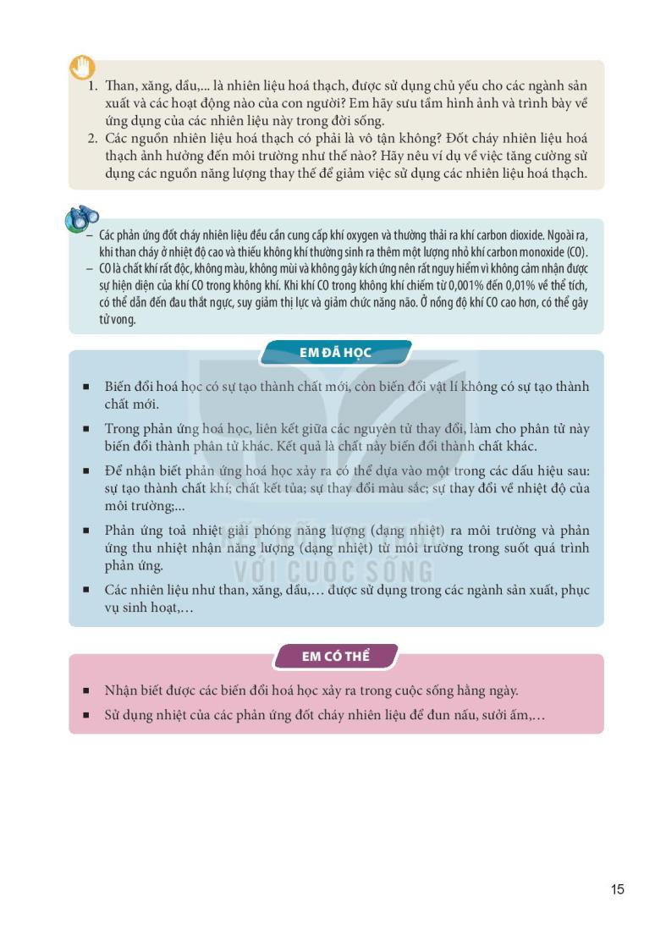

**D. HOẠT ĐỘNG VẬN DỤNG**

**a. Mục tiêu:**Vận dụng các kiến thức vừa học quyết các vấn đề học tập và thực tiễn.

**b. Nội dung:** Dạy học trên lớp, hoạt động nhóm, hoạt động cá nhân.

**c. Sản phẩm:** HS vận dụng các kiến thức vào giải quyết các nhiệm vụ đặt ra.

**d. Tổ chức thực hiện:**GV giao cho các HS về nhà làm các câu hỏi trắc nghiệp, tiết sau nộp.

**CÂU HỎI KIỂM TRA VỀ NHÀ (PHIẾU HỌC TẬP)**

**MỨC ĐỘ 1: BIẾT (7 câu)**

1. Số chất tham gia phản ứng:  là

**A.** 4. **B.** 3. **C.** 2. **D.** 1.

1. Phản ứng hóa học là

**A.** Quá trình kết hợp các đơn chất thành hợp chất.

**B.** Quá trình biến đổi chất này thành chất khác.

**C.** Sự trao đổi của hai hay nhiều chất ban đầu để tạo chất mới.

**D.** Là quá trình phân hủy chất ban đầu thành nhiều chất.

1. Phản ứng tỏa nhiệt là phản ứng trong đó

**A.** hỗn hợp phản ứng truyền nhiệt cho môi trường.

**B.** chất phản ứng truyền nhiệt cho sản phẩm.

**C.** chất phản ứng thu nhiệt từ môi trường

**D.** các chất sản phẩm thu nhiệt từ môi trường.

1. Sản phẩm của phản ứng: natri (sodium) + oxygen → sodium oxide là

**A.** natri (sodium). **B.** oxygen.

**C.** sodium oxide. **D.** natri (sodium) và oxygen.

1. Chọn từ thích hợp điền vào chỗ trống : Phản ứng xảy ra được khi các chất tham gia……….. với nhau, có trường hợp cần đun nóng, có trường hợp cần chất xúc tác,…

**A.** liên kết **B.** tiếp xúc **C.** phản ứng **D.** hoá hợp

1. Hiện tượng nào sau đây chứng tỏ có phản ứng hoá học xảy ra?

**A.** Từ màu này chuyển sang màu khác.

**B.** Từ trạng thái rắn chuyển sang trạng thái lỏng.

**C.** Từ trạng thái lỏng chuyển sang trạng thái hơi.

**D.** Từ trạng rắn chuyển sang trạng thái hơi.

1. Phản ứng thu nhiệt là phản ứng trong đó

**A.** hỗn hợp phản ứng nhận nhiệt từ môi trường.

**B.** các chất sản phẩm nhận nhiệt từ các chất phản ứng.

**C.** các chất phản ứng truyền nhiệt cho môi trường.

**D.** các chất sản phẩm truyền nhiệt cho môi trường.

**MỨC ĐỘ 2 : HIỂU (5 câu )**

1. Trước và sau một phản ứng hóa học, yếu tố nào sau đây thay đổi?

**A.** khối lượng các nguyên tử. **B.** số lượng các nguyên tử.

**C.** liên kết giữa các nguyên tử. **D.** thành phần các nguyên tố.

1. Hiện tượng thiên nhiên sau đây xảy ra phản ứng hóa học?

|  |  |  |  |
| --- | --- | --- | --- |
|  | Vẽ sơ đồ quá trình hình thành mây mưa câu hỏi 530369 - hoidap247.com | 10 vụ cháy rừng tồi tệ nhất thế giới từng chứng kiến | VOV.VN | Đêm nay miền Bắc sẽ có mưa giông - VnExpress |

**A.** Sáng sớm, khi mặt trời mọc sương mù tan dần.

**B.** Hơi nước trong các đám mây ngưng tụ và rơi xuống tạo ra mưa.

**C.** Nạn cháy rừng tạo khói đen dày đặc, gây ô nhiễm môi trường.

**D.** Khi mưa giông thường có sấm sét.

1. Phản ứng nào sau đây là phản ứng toả nhiệt?

**A.** Phản ứng nung đá vôi CaCO3. **B.** Phản ứng đốt cháy khí gas.

**C.** Phản ứng hòa tan viên C sủi vào nước. **D.** Phản ứng phân hủy đường.

1. Cho bột kẽm vào dung dịch axit clohiđric thấy có nhiều bọt khí thoát ra, tạo thành dung dịch kẽm clorua và khí hiđro. Dấu hiệu hiệu chứng tỏ phản ứng đã xảy ra?

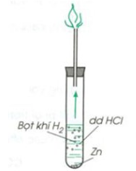

**A.** Có bọt khí thoát ra. **B.** Tạo thành dung dịch kẽm clorua.

**C.** Có sự tạo thành chất không tan. **D.** Lượng axit clohiđric giảm dần.

1. Phát biểu nào sau đây **đúng**?

**A.** Trong phản ứng hoá học, các nguyên tử bị phá vỡ.

**B.** Trong phản ứng hoá học, liên kết trong các phân tử bị phá vỡ.

**C.** Trong phản ứng hoá học, liên kết trong các phân tử không bị phá vỡ.

**D.** Trong phản ứng hoá học các phân tử được bảo toàn.

**MỨC ĐỘ 3: VẬN DỤNG**

1. Quá trình nào sau đây xảy ra sự biến đổi hoá học?

**A.** Khi mở nút chai nước giải khát loại có ga thấy bọt sủi lên.

**B.** Nhỏ vài giọt mực vào cốc nước và khuấy đều thấy mực loang ra cả cốc nước.

**C.** Trứng gà để lâu ngày bị hỏng, có mùi khó chịu.

**D.** Dây tóc bóng trong bóng đèn điện nóng và sáng lên khi có dòng điện chạy qua.

**Hướng dẫn**

A. Biến đổi vật lí vì CO2 được nén trong chai nước giải khát nên khi mở nút khí sẽ sủi bọt.

B. Biến đổi vật lí vì mực hòa tan vào cốc nước.

C. Biến đổi hóa học vì sản phẩm tạo thành chất mới có mùi khó chịu (khí H2S).

D. Biến đổi vật lí vì dây tóc trong bóng đèn không có sự biến đổi về chất.

|  |  |
| --- | --- |
| 1. Quá trình sản xuất vôi sống (CaO) từ đá vôi (thành phần chính là CaCO3) gồm hai công đoạn:   - Công đoạn 1: nghiền đá vôi thành nhiều viên nhỏ.  - Công đoạn 2: các viên đá vôi nhỏ được cho vào lò nung nóng để thu được vôi sống và thoát ra khí CO2  Phát biểu nào sau đây **sai?**  **A.** Trong quá trình sản xuất vôi chỉ xảy ra sự biến đổi hoá học.  **B.** Quá trình xảy ra ở công đoạn 2 là sự biến đổi hoá học.  **C.** Dấu hiệu nhận biết có phản ứng hoá học xảy ra là có khí CO2  **D.**  Phương trình chữ của phản ứng hóa học xảy ra là  Đá vôi  vôi sống + khí carbon dioxide | lò nung vôi thủ công: tin tức, hình ảnh, video, bình luận |

**Hướng dẫn**

- Nghiền nhỏ đá vôi: biến đổi vật lí vì đá vôi thay đổi về hình dạng.

- Nung đá vôi: biến đổi hoá học vì có tạo ra chất mới là vôi sống và khí carbon dioxide

- Phản ứng xảy ra là: Đá vôi  vôi sống + khí carbon dioxide

1. Quá trình nào sau đây là quá trình thu nhiệt?

A. Khí CH4 đốt ở trong lò. C. Hoà tan KBr vào nước làm cho nước trở nên lạnh.

B. Quá trình chạy của con người. D. Sulfuric acid đặc khi thêm vào nước làm cho nước nóng lên.

**Hướng dẫn**

- Thông thường

+ Các quá trình tạo thành các liên kết mới là quá trình tỏa nhiệt

+ Các quá trình phá hủy các liên kết là quá trình thu nhiệt

- Nếu sau phản ứng:

+ Môi trường tăng nhiệt độ => quá trình tỏa nhiệt

+ Môi trường giảm nhiệt độ => quá trình thu nhiệt

+ Khí CH4 đốt ở trong lò. => Phá hủy các liên kết trong phân tử CH4 => Quá trình tỏa nhiệt

+ Hoà tan KBr vào nước làm cho nước trở nên lạnh. => KBr hấp thụ nhiệt từ nước => Quá trình thu nhiệt

+ Quá trình chạy của con người. => Hình thành các liên kết mới giữa các phân tử để cung cấp thêm năng lượng hoặc sinh ra mồ hôi, cơ thể nóng lên => Quá trình tỏa nhiệt

+ Sulfuric acid đặc khi thêm vào nước làm cho nước nóng lên. => H2SO4 tỏa nhiệt vào nước => Quá trình tỏa nhiệt